Логопедические задания для детей с нарушениями речи на тему
«Мой край родной» Малая родина Ярославль

Родителям рекомендуется провести беседу о Родине , о своем городе.
У каждого есть своя малая Родина – город, в котором мы живем.
Как называется наш город?
- Ярославль
При выполнении заданий дети должны усвоить: название города, главных улиц, площади, парка; основные достопримечательности; важные учреждения и предприятия.
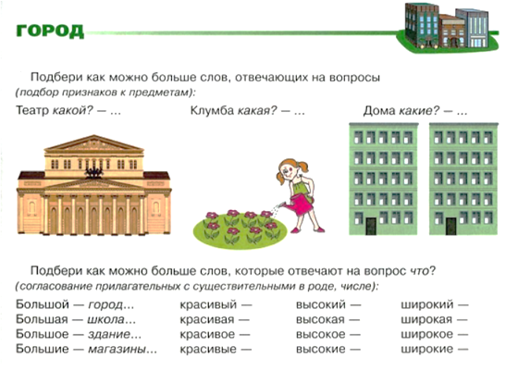
Задание 1. «В нашем городе» данное задание позволяет закреплять умение составление предложений со словом «много») Например, в нашем городе много улиц.
-В нашем городе много …(дома)
-В нашем городе много …(деревья)
-В нашем городе много …(люди)
-В нашем городе много … (дороги)
-В нашем городе много …(цветы)
-В нашем городе много …(здания)
-В нашем городе много …(фонари)
Задание 2. «Сколько их?» (согласование числительных с существительными в роде, числе и падеже) Например, один дом, два дома, пять домов.
Посчитайте так же слова: мост, тропинка, автобус, улица, площадь, рынок,
магазин, аптека, школа, парк, стадион, пруд, здание.
Задание 3. «Четвертый лишний» задание найти лишний предмет, объяснить свой выбор.
Площадь, пруд, озеро, речка.
Школа, детский сад, аптека, Школа искусств.
Дорога, улица, тропинка, светофор.
Улица, перекресток, машина, площадь.
Библиотека, магазин, рынок, супермаркет.
﻿Задание 4. Составление рассказа по плану:
1). Как называется твой любимый город?
2). Назови свой домашний адрес
3). Какие учреждения расположены рядом с твоим домом?
4). Главные достопримечательности твоего города.
5). Что ты делаешь для того, чтобы твой город оставался всегда чистым и красивым?
6). Твое отношение к этому городу.
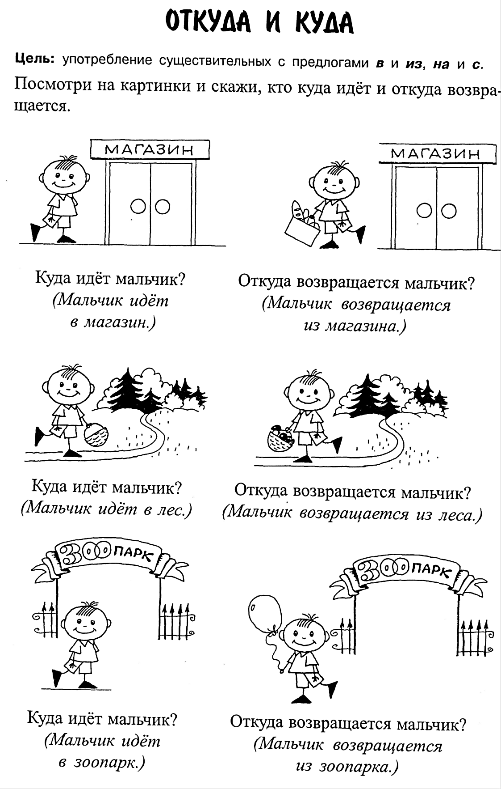
Задание 5. «Откуда и куда»

